实验报告
实验名称：视图的创建与使用
实验环境：操作系统：win11操作系统 主频：1.42GHz 内存：16.0GB
实验者：焦熙鹏 20231002234
实验时间：2025年4月8日18:30-21:30
1）内容描述
分别通过采用数据库管理系统的相应操作界面和SQL语言的方式去创建一个计算机学院的学生信息视图CSS，并加入一条学生信息，修改学生信息，删除记录，最后删除视图。然后采用SQL语句创建教师视图
2）步骤描述及结果描述
1.采用数据库管理系统的操作界面
(1)创建视图，通过Query创建视图
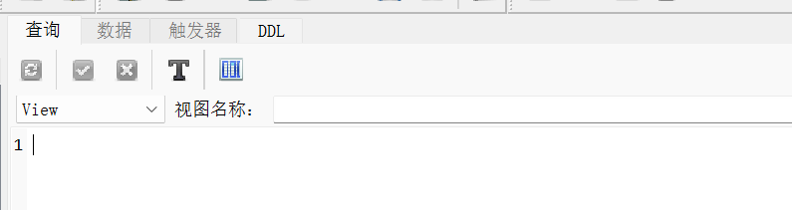
获得创建视图界面
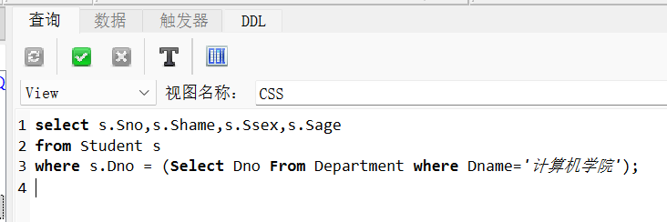
通过书写查询语句，创建视图
(2)在CSS视图中插入数据
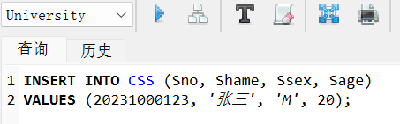
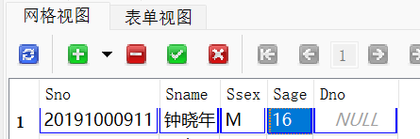
在视图对应的主表Student钟插入数据，此时Dno为空，不满足条件
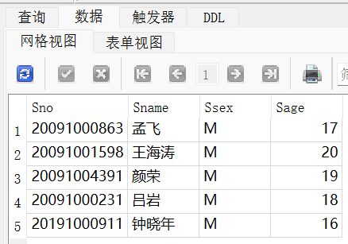
当Dno更改为14后，钟晓年的数据能够在视图中显示
(3)在CSS的选项卡中对第一条记录的SAGE进行修改并保存
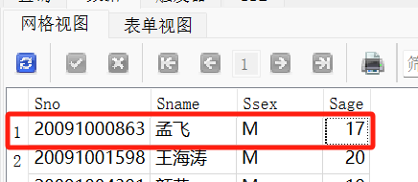
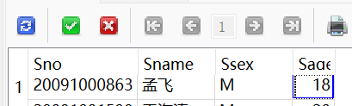
数据被成功修改
(4)删除第一条数据
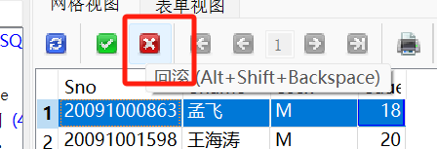
数据被顺利删除
(5)删除视图
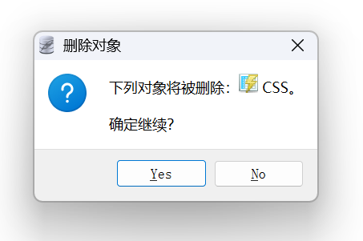
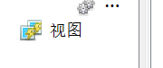
视图被删除
2.采用SQL语言
(1)通过SQL语句创建语句
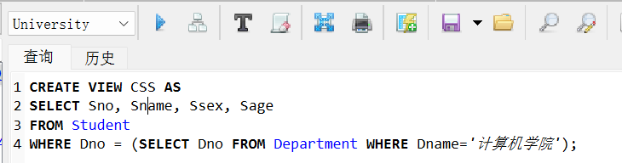
(2) 通过SQL语句插入数据
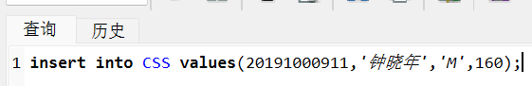
插入语语句
(3) 通过SQL语句修改数据
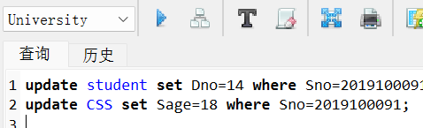
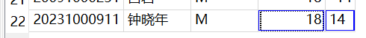
顺利被修改数据信息
(4) 通过SQL语句删除数据
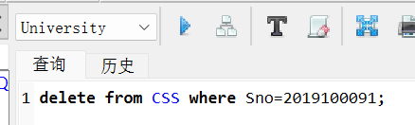
(5) 通过SQL语句删除视图
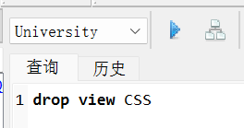
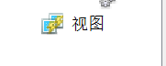
视图被删除
3.使用SQL语言创建一个计算机学院老师视图CST
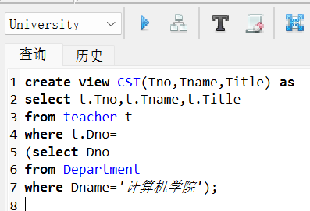
4. 采用 SQL 语言构建一个用到 CSS 和 CST 视图的查询，查询所有选修了计算机学院老师开设课程的计算机学院的学生姓名。
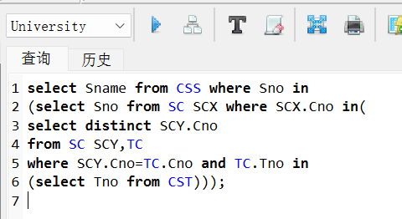
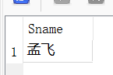
查询成功
5. 采用 SQL 语言写出在 CST 视图中删除教师编号为 1 的记录，执行并观察结果。
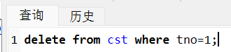
不能进行查询，违反了完整性约束条件

